台北市立松山高中八十八學年度第一學期第二次期中考
高三物理試題

- 單選題：40﹪（每題4分，不倒扣）
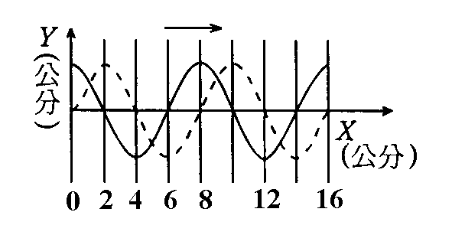
01圖中實線為一列向右方行進的橫波在t=0時的波形，而虛線則為此列橫波在 t=0.5秒時的波形，若此列橫波的週期為T，且0.2秒＜T＜0.3秒，則此列橫波的波速為 (A) 4公分／秒 (B) 12公分／秒 (C) 16公分／秒 (D) 20公分／秒 (E) 36公分／秒。
02質料及張力均相同之二弦線兩端均被固定，如一弦的基音頻率為另一弦第三諧音頻率的三倍，則二弦線的長度之比為 (A) 1:1 (B) 1:3 (C) 3:1 (D) 1:9 (E) 9:1。
03一管子如兩端開口，使管內空氣振動，可發出頻率為840赫的聲音，今如將其一端封閉，可發出的210赫聲音，若聲速為336公尺／秒，此管的最小長度為多少公尺？ (A) 0.4 (B) 0.5 (C) 0.6 (D) 0.7 (E ) 0.8 公尺。
04設有向西吹的風，風速為20m/s，地上一固定聲源以330赫頻率發聲，聲速為320m/s，一車在聲源東方以10m/s遠離聲源向東行駛，則在此車上聽到之聲音頻率為 (A) 300 (B) 319 (C) 329 (D) 340 (E) 360 赫。
05在楊氏雙狹縫干涉實驗中，兩狹縫之間的距離為0.3㎜，縫與屏相距50㎝，使用之光波波長為6000埃，則屏上干涉條紋中第二暗線與第三亮線間距離為多少㎜？ (A) 0.5 (B) 1.0 (C) 1.5 (D) 2.0 (E) 3.5 ㎜。
06以λ₁，λ₂兩種波長不等的色光同時照射同一單狹縫作繞射實驗，發現λ₁的第一亮紋正好與λ₂的第二暗紋在同一位置上，則λ₁，λ₂的關係為 (A) 3λ₁=4λ₂ (B) 3λ₁=5λ₂ (C)λ₁=2λ₂ (D) 4λ₁=λ₂ (E) 4λ₁=7λ₂ 。
07經 0.2㎝ 寬之狹縫觀察 5.0m外的兩綠色點（波長為5000埃）求：可鑑別的最小距離為若干？ (A) 0.50㎝ (B) 1.25㎝ (C) 2.00㎜ (D) 1.25㎜ (E)0.50㎜。
08水波槽中，相距15㎝之兩點波源發出波長皆為4.0㎝，振幅相同之週期圓形水波而干涉，假設兩波源相位相同，則於兩波源連線上可找到節線數有 (A) 3 (B) 4 (C) 6 (D) 8 (E) 10 條。
09在共鳴空氣柱實驗中，下列敘述何者正確？ (A)蓄水器注水時，應把蓄水器置於最高位置，將蓄水器充滿水 (B)實驗時，音叉要輕觸透明管之管口(C)判斷空氣柱是否產生共鳴的方法是觀察水面是否產生劇烈振盪 (D)改用頻率較高的音叉做實驗時，共鳴點的個數可能增多 (E)對於同一頻率的音叉，測得共鳴點位置與實驗室溫度無關。
10在做光的雙狹縫干涉實驗時，所用的儀器包括白熾燈光源S，雙狹縫片A，單狹縫片B，濾光色片F，白屏C等及一個光凳，上述儀器在光凳上的排列順序，用英文字母表示應該為： (A) SFABC (B) SFBAC (C) SFCAB (D) SFBCA (E)SFCBA。

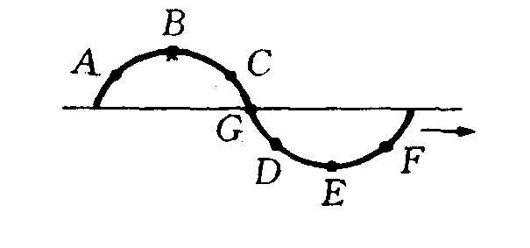
- 多重選擇30﹪（每題5分，每答錯一選項倒扣題分的1/5）
11如右圖，一正弦的波動沿彈簧向右前進，則此一瞬間， (A) A，F振動方向向下 (B) C，D振動方向向上 (C) B，E瞬間速率最大 (D) G點瞬時速率最大 (E) E點瞬時加速度大小為最大。
12下列有關波的反射與透射之敘述，何者正確？ (A) 繩波在固定端之反射可用牛頓第三定律說明 (B) 波動遇到自由端反射，反射波之波形顛倒、振幅不變 (C) 波動由輕繩傳至重繩，透射波之波形不顛倒、振幅變小 (D)波動由輕繩傳至重繩，反射波之波形顛倒、振幅變小 (E) 波動由重繩傳至輕繩，透射波之波速小於反射波之波速。
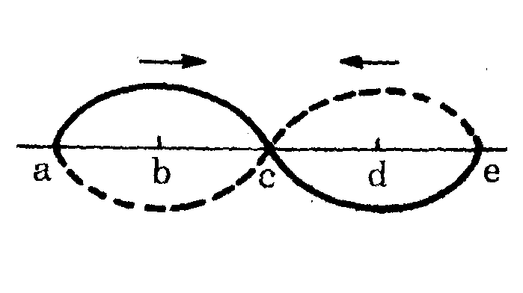
13如圖所示，兩列振幅為A，波長相同的波，以相同的速率沿反方向在同一介質中傳播時某一時刻之波形圖，其中實線為向右傳播之波，虛線為向左傳播之波，a、b、c、d、e為５個等距離之質點，可以判斷： (A)質點a、b、c、d、e始終靜止不動 (B)質點b、d始終靜止不動 (C)質點a、c、e始終靜止不動 (D)質點a、c、e以振幅2A作簡諧振動 (E)以上皆非。
14下列光的現象，那些不能用牛頓的微粒模型作合理的解釋？ (A) 光壓 (B)光速在水中比在真空小 (C) 光在兩介質界面部分反射部分折射 (D) 偏振 (E) 當物質吸收光時，可以生熱。
15一單色光射於相距 2㎜ 之二平行狹縫玻璃板上，光通過狹縫後射至距離2 m之幕上，幕上中央亮紋寬0.6㎜，則： (A) 此單色光的波長為6000埃 (B)若改用波長較短的單色光重複此實驗則暗紋間距將變大 (C) 若將整個裝置浸於水中則亮紋間距將變小 (D) 若將狹縫玻璃板旋轉30⁰干涉條紋間距將變大 (E) 若將兩狹縫間距減半，則干涉條紋間距將減半。
16有關像的鑑別率之敘述，下列何者正確？ (A) 兩點光源的繞射圖案為S₁、S₂，則S₁的第一暗紋與S₂的第一暗紋重合，稱為恰可鑑別 (B) 用紫外光作光源比用可見光的鑑別率高 (C) 縮小透鏡的孔徑，可得到清晰的像，提高鑑別率 (D) 增加照射光的強度可增大鑑別率 (E) 光學顯微鏡若增大放大率，即會減弱鑑別能力。

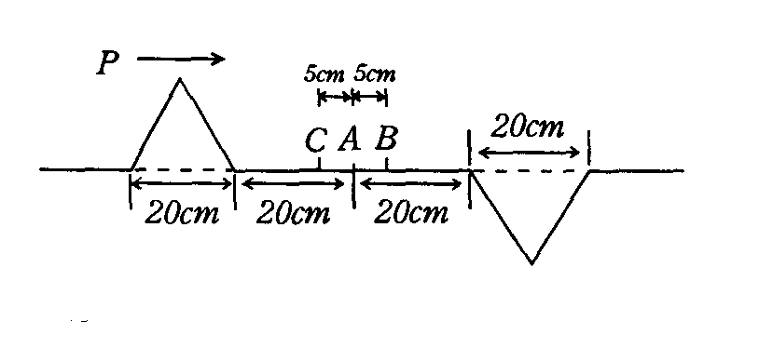
- 填充題：30﹪（每格3分）
17右圖所示P、Q為兩脈波各以10㎝/s 的速率相向傳播，若兩波質點最大位移為20㎝，且A為兩波位置的中點，B、C各在A之右側與左側，與A相距5㎝，則：
- 當兩波於A點相遇時，C點之位移為多少？ (甲)
- 從圖示之兩波位置，經3秒後，B點之位移為多少？ (乙)
18 兩端固定的一條鋼琴線長50公分，質量為5公克，若線上之張力為400牛頓，則其基音頻率為 （丙） 赫。
19有甲乙二車相向行駛，甲車速度為15m/s，乙車速度為20m/s，若甲車發出頻率650Hz的汽笛聲，而聲速為340m/s，求
(1)錯車前，乙車聽到汽笛聲音的頻率為 （丁） Hz。
(2)錯車後，乙車聽到的頻率為 （戊） Hz。
20以一未知波長的單色光做單狹縫繞射實驗，測得中央亮紋的寬度為0.4公分。如狹縫寬0.02公分，且距屏80公 分，試求其波長為 （己） 埃。
21將兩強度相同，波長分別為4000埃（紫光）及6000埃（橙光）的混合光垂直照射到一相距為0.01公分雙狹縫，在狹縫正後方50公分處有一光屏，則：
- 干涉條紋中均勻相間之間距約為 (庚) 公分。
- 橙光第一條亮紋的中央位置是紫光第 (辛) 條暗紋的位置。
22在共鳴空氣柱實驗時，若使用玻璃管長0.8公尺，當時室溫為25℃，若管內水面降至12㎝處聽到第一次共鳴，當降至37㎝處又聽到第二次共鳴，則
(1)音叉頻率為 (壬) 赫。
(2)本實驗所能測出之音叉頻率最低為 (癸) 赫。

